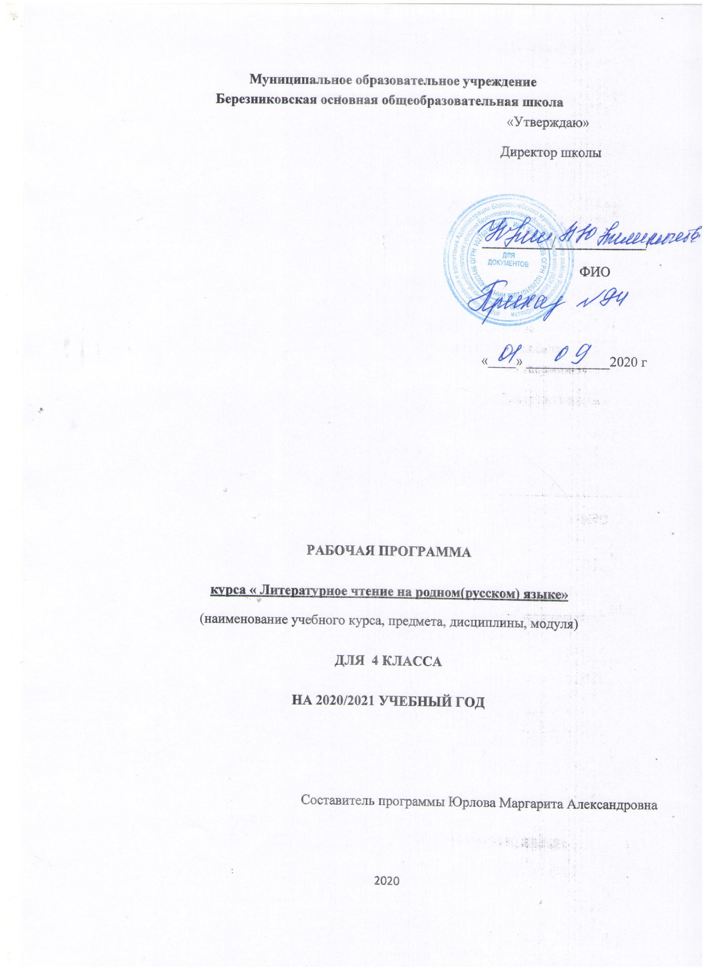

Пояснительная записка
Рабочая программа по учебному предмету « Литературное чтение на родном языке» для 4 класса создана на основе следующих нормативных документов:
- Федерального Закона от 29 декабря 2012 г. №273-ФЗ «Об образовании в Российской Федерации»;
- Федерального государственного образовательного стандарта основного общего образования (утвержден приказом Минобрнауки России приказом Министерства образования и науки Российской Федерации «17» декабря 2010 г. № 1897);
- Приказ Министерства просвещения Российской Федерации от 20.05.2020 г. № 254 "Об утверждении федерального перечня учебников, допущенных к использованию при реализации имеющих государственную аккредитацию образовательных программ начального общего, основного общего, среднего общего образования организациями, осуществляющими образовательную деятельность"
- Основной образовательной программы основного общего образования МОУ Березниковской ООШ.
Цель – понимание родной литературы как одной из основных национально-культурных ценностей народа, как способа познания жизни, как явления национальной и мировой культуры, средства сохранения и передачи нравственных ценностей и традиций.
Задачи:
развитие интереса к самому процессу чтения, потребности читать;
формирование функциональной грамотности школьника и всех видов речевой деятельности;
овладение элементами коммуникативной культуры;
введение детей через русскую детскую литературу в мир человеческих отношений и нравственных ценностей;
приобщение к литературе как искусству слова, к пониманию того, что делает литературу художественной,

Место курса в базисном плане школы

На изучение родной литературы на родном языке (русском) в 4 классе отводится 17 часа (0,5 ч в неделю, 34 учебных недели)

При изучении учебного предмета «Литературное чтение на родном языке» обучающиеся знакомятся с русским фольклором, классическими произведениями, современной детской литературой, читательский кругозор при этом преимущественно расширяется за счет знакомства младших школьников с произведениями писателей и поэтов родного края.

Планируемые результаты
Предметные
1) понимание родной литературы как одной из основных национально-культурных ценностей народа, как особого способа познания жизни, как явления национальной и мировой культуры, средства сохранения и передачи нравственных ценностей и традиций;
2) осознание значимости чтения на родном языке для личного развития; формирование представлений о мире, национальной истории и культуре, первоначальных этических представлений, понятий о добре и зле, нравственности; формирование потребности в систематическом чтении на родном языке как средстве познания себя и мира; обеспечение культурной самоидентификации;
3) использование разных видов чтения (ознакомительное, изучающее, выборочное, поисковое); умение осознанно воспринимать и оценивать содержание и специфику различных текстов, участвовать в их обсуждении, давать и обосновывать нравственную оценку поступков героев;
4) достижение необходимого для продолжения образования уровня читательской компетентности, общего речевого развития, то есть овладение техникой чтения вслух и про себя, элементарными приемами интерпретации, анализа и преобразования художественных, научно-популярных и учебных текстов с использованием элементарных литературоведческих понятий;
5) осознание коммуникативно-эстетических возможностей родного языка на основе изучения выдающихся произведений культуры своего народа, умение самостоятельно выбирать интересующую литературу; пользоваться справочными источниками для понимания и получения дополнительной информации.

Личностные результаты:
- осознание значимости чтения для своего дальнейшего развития;
- формирование потребности в систематическом чтении как средстве познания мира и самого себя;
- знакомство с культурно-историческим наследием России, общечеловеческими ценностями;
- восприятие литературного произведения как особого вида искусства;
- эмоциональная отзывчивость на прочитанное;
- высказывание своей точки зрения и уважение мнения собеседника.

Метапредметные результаты:
- овладение способностью принимать и сохранять цели и задачи учебной деятельности, поиска средств её осуществления;
- освоение способами решения проблем творческого и поискового характера;
- формирование умения планировать, контролировать и оценивать учебные действия в соответствии с поставленной задачей и условиями её
реализации, определять наиболее эффективные способы достижения результата;
- формирование умения понимать причины успеха/неуспеха учебной деятельности и способности конструктивно действовать даже в ситуациях
неуспеха;
- использование знаково-символических средств представления информации о книгах;
- активное использование речевых средств для решения коммуникативных и познавательных задач;
- использование различных способов поиска учебной информации в справочниках, словарях, энциклопедиях и интерпретации информации в
соответствии с коммуникативными и познавательными задачами;
- овладение навыками смыслового чтения текстов в соответствии с целями и задачами, осознанного построения речевого высказывания в
соответствии с задачами коммуникации и составления текстов в устной и письменной формах;
- овладение логическими действиями сравнения, анализа, синтеза, обобщения, классификации по родовидовым признакам, установления
причинно-следственных связей, построения рассуждений;
- готовность слушать собеседника и вести диалог, признавать различные точки зрения и право каждого иметь и излагать своё мнение и
аргументировать свою точку зрения иоценку событий;
- умение договариваться о распределении ролей в совместной деятельности, осуществлять взаимный контроль в совместной деятельности,
общей цели и путей её достижения, осмысливать собственное поведение и поведение окружающих;
- готовность конструктивно разрешать конфликты посредством учёта интересов сторон и сотрудничества.

Общая характеристика курса

Содержание обучения ориентировано на развитие личности ученика, воспитание культурного человека, владеющего нормами литературного языка, способного свободно выражать свои мысли и чувства в устной форме, грамотного читателя. Рабочая программа предусматривает формирование таких жизненно важных умений, как различные виды чтения, информационная переработка текстов, поиск информации в различных источниках, а также способность передавать ее в соответствии с коммуникативной задачей. В четвертом классе учащиеся на уроках литературного чтения получат представление о связи художественной литературы и истории, влиянии фольклора на творчество различных писателей. Расширят круг нравственных вопросов, которые откроются для них в литературных произведениях и жизни. Программой предусмотрено расширение читательских представлений и умений, развитие самостоятельного творческого опыта младших школьников посредством включения в программу произведений писателей и поэтов родного края. Курс «Родная литература» пробуждает интерес учащихся к чтению художественных произведений. Внимание начинающего читателя обращается на словесно-образную природу художественного произведения, на отношение автора к героям и окружающему миру, на нравственные проблемы, волнующие писателя. Младшие школьники учатся чувствовать красоту слова. Произведения русской классики помогают школьнику осмыслить еѐ непреходящую историко-культурную и нравственно-ценностную роль.

Содержание учебного предмета

Раздел «Крупицы народной мудрости 3ч.
Русские народные сказки о красивом
и безобразном, о добрых и дурных поступках, о героях и злодеях.
« Летучий корабль», « Иван – царевич и Серый волк».
Былины «Святогор», «Вольга Святославович»
героические песни Героические песни «Кузьма Минин и Дмитрий Пожарский во главе ополчения». Песни ВОВ.

Раздел « Литературный
Борисоглеб. Литературный Ярославль» 5ч.
. Стихотворения поэтов Борисоглебского района – В. Поповой, С. Филатова. Н. Лебедев, Л. Рычкова.
Н.А. Некрасов, М. А. Богданович, Л. Н. Трефолев, И. Суриков
Конкурс стихов ярославских поэтов.
Раздел «Произведения о детях во время Великой отечественной войны». 2ч.
«По детству моему прошла война» сост. И.П. Захарова. Л.Кассиль « У классной доски», В. Драгунский «Арбузный переулок»
Раздел «Современные писатели детям» 2ч.
Ю. Мориц «Это-да, это-нет!», К. Драгунская «Ерунда на постном масле», «Крайний случай», С. Козлов «Снежный цветок» (пьеса-сказка»)
Раздел «Книги о природе». 2ч.
В.П. Крапивин « Стихи о природе», М. Пришвин « Изобретатель», В. Бианки « Заячьи лапы»
Литературные сказки.2ч.
Ю. Олеша « Три толстяка», А. Грин «Алые паруса», А. Толстой «Золотой ключик»
Проверочная работа 1ч.
Выпускник научится:
применять знания для решения учебно- практических задач;

- участвовать в обсуждении прослушанного/прочитанного текста (задавать вопросы,

-высказывать и обосновывать собственное мнение, соблюдая правила речевого этикета и правила работы в группе), опираясь на текст или собственный опыт (для всех видов текстов);

- ориентироваться в нравственном содержании прочитанного, самостоятельно делать выводы, - соотносить поступки героев с нравственными нормами (только для художественных текстов).

Выпускник получит возможность научиться:
- воспринимать художественную литературу как вид искусства;
- сравнивать, сопоставлять, делать элементарный анализ различных текстов, используя ряд литературоведческих понятий (фольклорная и авторская литература, структура текста, герой, автор) и средств художественной выразительности (иносказание, метафора, олицетворение, сравнение, эпитет);
- определять позиции героев художественного текста, позицию автора художественного текста.

- вести рассказ (или повествование) на основе сюжета известного литературного произведения, дополняя и/или изменяя его содержание;
- писать сочинения по поводу прочитанного в виде читательских аннотации или отзыва.

4 класс
№ | Тема | Предметное содержание | Кол-во часов
1.  2  3 | Раздел «Крупицы народной мудрости»  Произведения фольклора. Сказки.  Произведения фольклора. Былины.  Героические песни. | « Летучий корабль», « Иван – царевич и Серый волк».  «Святогор», «Вольга Святославович» ( для дополнительного чтения П.В. Киреевский «Илья Муромец и Жидовин»;  В. И. Амиргулова «Орловские богатыри»)  Героические песни «Кузьма Минин и Дмитрий Пожарский во главе ополчения». Песни ВОВ. | 3
4-6  6-7  8 | Раздел « Литературный  Борисоглеб. Литературный Ярославль»  . | Стихотворения поэтов Борисоглебского района – В. Поповой, С. Филатова. Н. Лебедев, Л. Рычкова.  Н.А. Некрасов, М. А. Богданович, Л. Н. Трефолев, И. Суриков  Конкурс стихов ярославских поэтов. | 2  2  1
9-10 | Раздел «Произведения о детях во время Великой отечественной войны». | «По детству моему прошла война» сост. И.П. Захарова. Л.Кассиль « У классной доски», В. Драгунский «Арбузный переулок» | 2
11  12 | Современные писатели детям. | Ю. Мориц «Это-да, это-нет!», К. Драгунская «Ерунда на постном масле», «Крайний случай», С. Козлов «Снежный цветок» (пьеса-сказка») | 2
13-14 | Книги о природе. | В.П. Крапивин « Стихи о природе», М. Пришвин « Изобретатель», В. Бианки « Заячьи лапы» | 2
15-16 | Литературные сказки | Ю. Олеша « Три толстяка», А. Грин «Алые паруса», А. Толстой «Золотой ключик» | 2
17 | Проверочная работа |  | 1

Для реализации программного обеспечения используются:
Методические рекомендации по преподаванию предметных областей «Родной язык и литературное чтение на родном (русском ) языке» в образовательных организациях Ярославской области в 2019-2020уч. году

